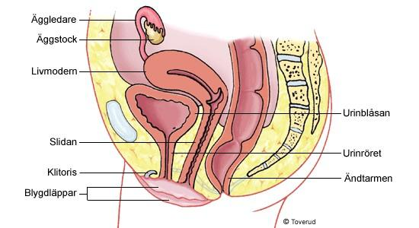
Livmoderhals
_____________________________
Analöppning
_____________
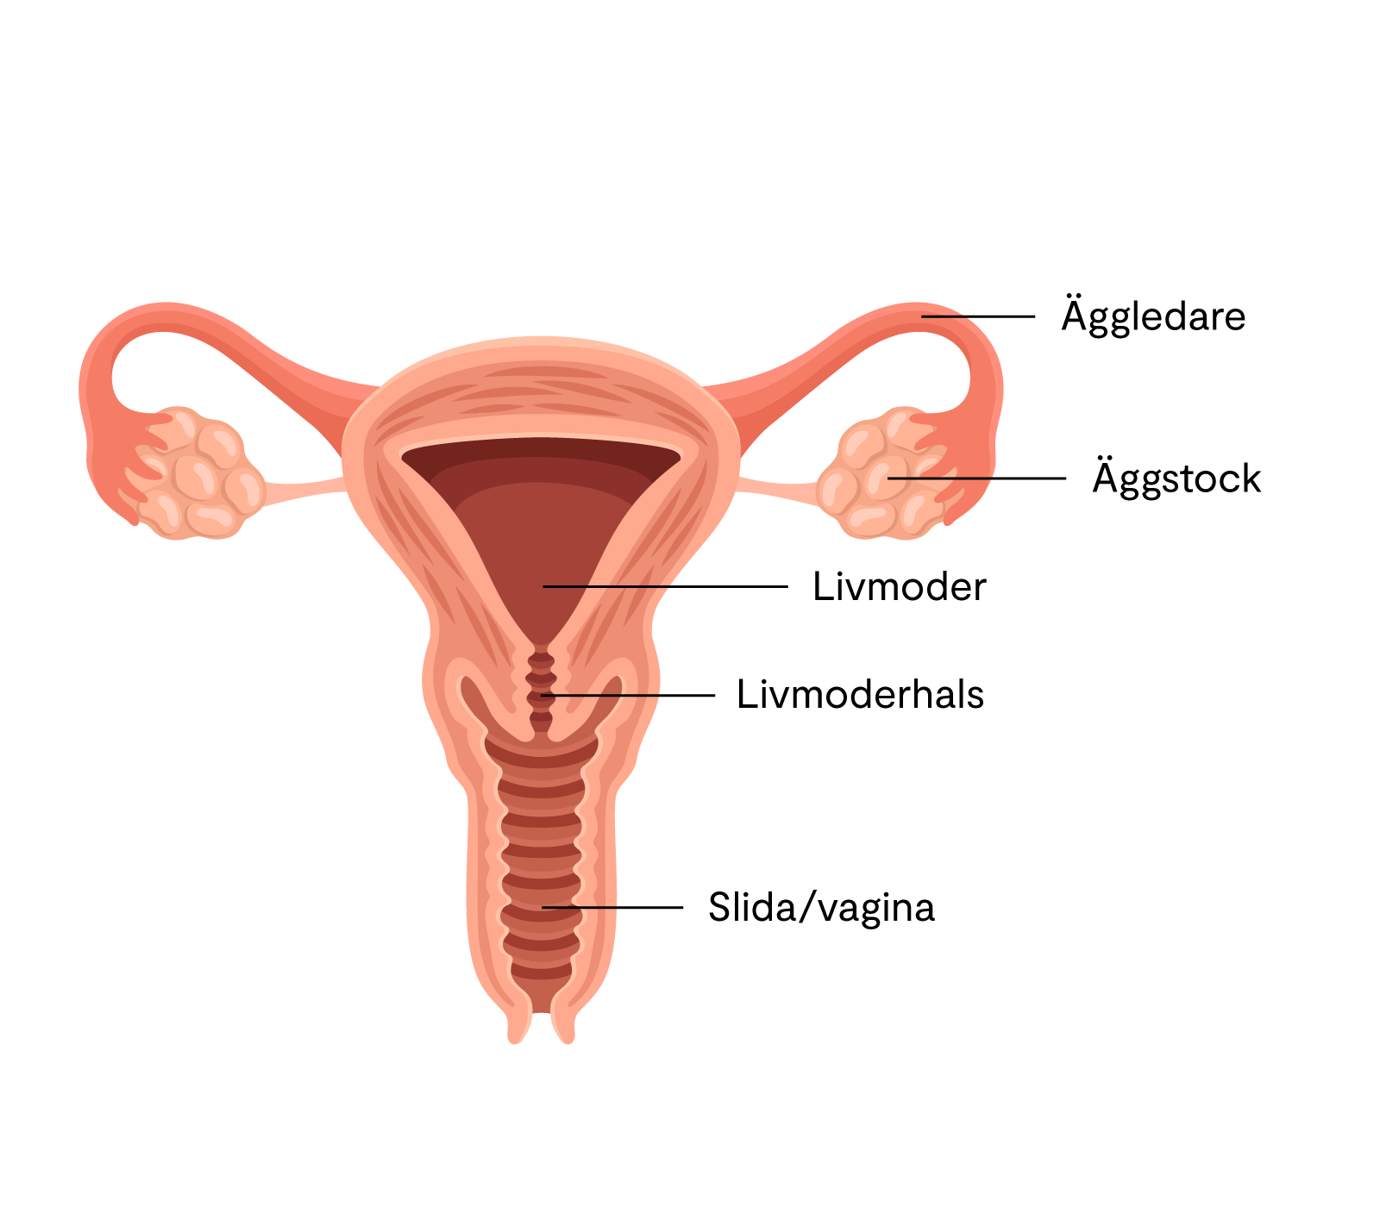

En foster – vaisus
Foster vatten – vaisiaus vandenys
Fostermissbildningar – vaisiaus apsigimimai
Ultraljud – ultragarsinis tyrimas
Reproduktionsapparaten eller reproduktionssystemet
Gravididetetshipertoni

